Test di Ronchi – Foucault
Si tratta di un metodo di controllo per superfici concave, utilizzabile per verificare la corretta curvatura degli specchi sferici e parabolici per telescopi riflettori, nel corso della loro preparazione.
Il metodo si basa sul confronto fra le figure sperimentali che si ottengono facendo passare la luce riflessa dallo specchio in esame attraverso un reticolo noto, con quelle calcolate teoricamente.

L’apparato di Ronchi – Foucault
L’apparato è costituito da un banco ottico, ad un estremo del quale è collocata la superficie da controllare. Dalla parte opposta, ad una distanza prossima al raggio di curvatura dello specchio, una sorgente luminosa è allineata sull’asse di quest’ultimo.
Affiancato alla sorgente, poco sopra ad essa, è posto un reticolo a barre verticali, molto sottili e fittamente spaziate. La sua posizione, sia lungo l’asse che perpendicolarmente ad esso, può essere variata in modo millimetrico. La luce, proveniente dalla sorgente, è riflessa dalla superficie e attraversa il reticolo, formando figure visibili dall’altra parte di esso.Tali figure sono confron-tate con quelle calcolate teori-camente, attraverso un software dedicato. Nella figura, sono mostrate alcune delle immagini che si possono osservare.

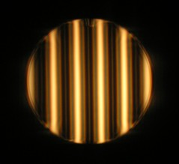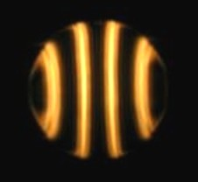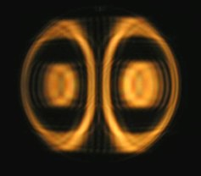
Esempio di immagine con reticolo di Ronchi su specchio sferico da 410 mm focale 1400 mm.
Immagini extrafocali con reticolo di Ronchi su specchio parabolico da 610 mm focale 2200mm.
Immagine a sinistra fase iniziale di para-bolizzazione; a destra fase avanzata.

Scuola: Liceo S. Cannizzaro
Disciplina: Fisica
Parole chiave: telescopio, ottica gaometrica
Ordine di scuola: scuola media secondaria

